EXERCICES _ TRANSFORMATION DE LAPLACE

SERIE I

EXERCICE N°1

Soit la fonction f de R vers R telle que : 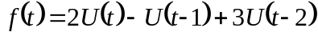. La fonction U étant la fonction échelon unité.

1°) Définir par morceaux la fonction f sans utiliser la fonction échelon unité U.
2°) Tracer la courbe représentative de f.
3°) Etudier la continuité et la dérivabilité de f.

Même travail avec les fonctions g et h de R vers R telles que :
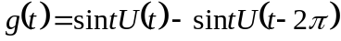 et

EXERCICE N°2

Soit la fonction f de R vers R telle que : 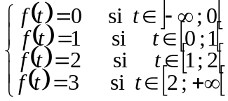.
1°) Tracer la représentation graphique de f.
2°) Définir la fonction en utilisant la fonction échelon unité.
Même travail avec la fonction g et de R vers R telle que : 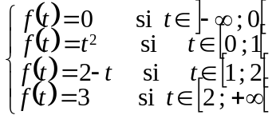.

EXERCICE N°3

On considère les fonctions f, g et h définies sur R par :
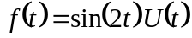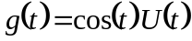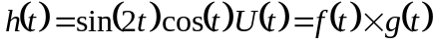

Calculer 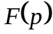 et 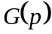. Linéariser 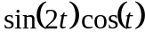. En déduire 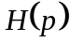. A-t-on 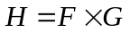 ?

EXERCICE N°4

Calculer les transformées de Laplace des fonctions suivantes :
1) 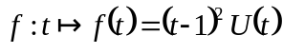 2) 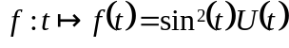 3) 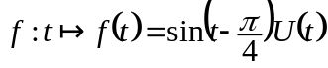
4) 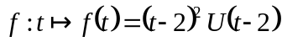 5) 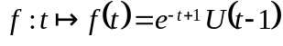 6) 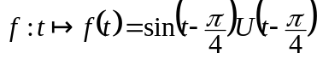
7) 8) 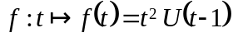
9) 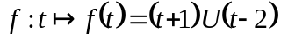 10) 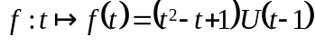 11) 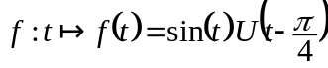
EXERCICE N°5
Calculer les originaux des fonctions suivantes :
1) 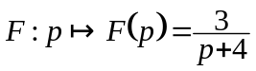 2) 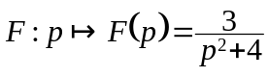 3) 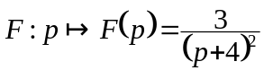 4) 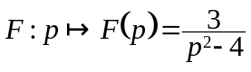
5) 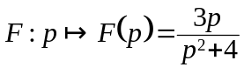 6) 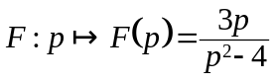 7) 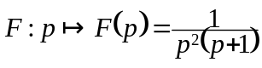 8) 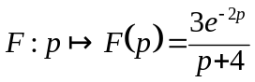.
EXERCICE N°6

On considère l’équation différentielle : 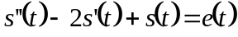 avec les conditions initiales 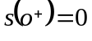 et 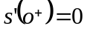 , et 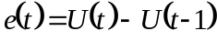. Prouver que 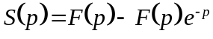 avec 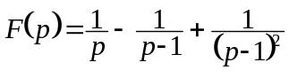.
Calculer l’original de F. En déduire la solution de l’équation différentielle.

EXERCICE N°7 Electronique 1993

Une fonction causale est une fonction numérique nulle sur ]−∞, 0[. En utilisant la transformation de Laplace, on envisage de déterminer une fonction causale f (f : 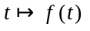). Cette fonction f est continue et à dérivée première continue sur R ; elle vérifie les conditions initiales 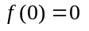 et 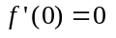 ; elle est solution de l'équation différentielle : 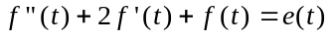 où e est la fonction causale telle que :

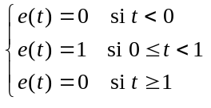
Pour les valeurs t = 0 et t = 1, la fonction 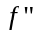 n'est pas continue, mais la transformation de Laplace ne fera pas intervenir les valeurs de en ces deux points.

1°) Tracer la courbe représentative de la fonction e dans un repère orthonormal puis déterminer sa transformée de Laplace E.
2°) Déterminer les constantes réelles A, B, C telles que pour tout p réel non nul et différent de −1, on ait :
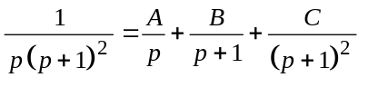. En déduire les originaux de : 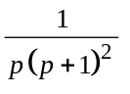 et .
3°) Calculer la transformée de Laplace de la fonction causale f. En déduire cette fonction f.
Donner les expressions de f sur chacun des intervalles ]−∞, 0[, [0, 1[ et [1, +∞[. Vérifier les conditions initiales 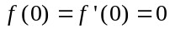.
Vérifier que f est continue pour t =1 puis que les dérivées à gauche et à droite de f sont égales en ce point. Étudier les variations de f, calculer la limite de f en +∞ puis présenter les résultats dans un tableau. Représenter graphiquement cette fonction dans un repère orthogonal en prenant 10 cm pour unité sur l'axe des ordonnées et 2 cm pour unité sur l'axe des abscisses.

EXERCICE N°8 Informatique industrielle 1989

Soit  la fonction échelon unité définie de R dans R par :
• si t < 0 alors U(t) = 0 • si t ≥ 0 alors U(t) = 1.
On considère les fonctions définies de R vers R par :
• sin : t 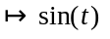 • f : t u(t) • g : t 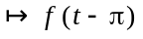 • h : t 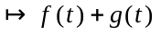
1°) Soit un repère orthonormal (O ; i;\s\up8((, j;\s\up8(() l'unité étant le centimètre. Construire les courbes représentatives des fonctions échelon et sinus. Exprimer, suivant la valeur de t, 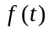, 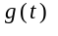 et 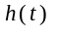 en fonction de t. Construire les courbes représentatives des fonctions f, g et h sur des figures distinctes.
2°) Déterminer les transformées de Laplace des fonctions f, g et h.
3°) En déduire, sans faire de calcul intégral, la valeur de l'intégrale 

